第四章 土地利用变更调查移动GIS系统设计与实现
目前仍有部分土地监管部门在土地利用变更调查中采用传统的外业巡查手段，仍然停留在人工作业模式，工作平台和技术手段落后，工作量大、工作效率低、数据不规范、数据更新不及时。本文根据土地利用变更调查的需要，研究了使用移动GIS系统进行外业巡查的相关关键技术，本章将对文章提出的相关关键技术进行验证。

4.1土地利用变更外业调查流程
土地利用变更外业调查主要采用综合调绘法，即利用本年度遥感正射影像图、监测成果等相关资料，与上一年度土地调查数据库套和，依据影像通过目视解译和实地测量，调查土地利用变化信息。外业调查基本流程如图X所示：
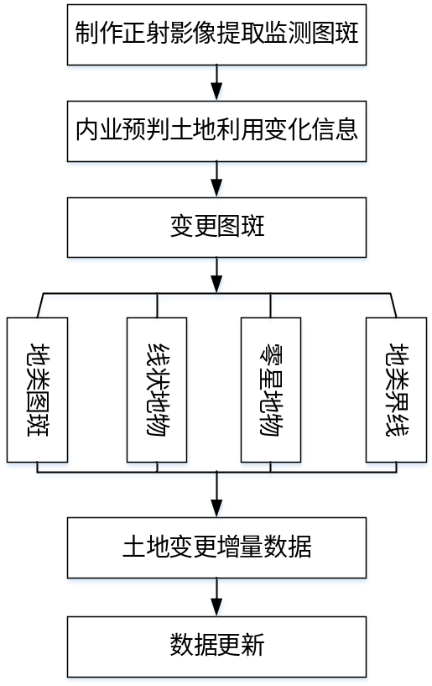
图X 土地利用变更外业调查流程图

4.2实现环境与平台

4.2.1软件平台
本文对移动GIS关键技术验证过程中使用的移动设备操作系统及版本为Android 4.2.2，使用的移动GIS 平台及版本为ArcGIS api for Android v10.1.1。
Android是一种基于Linux的自由及开放源代码的操作系统，主要使用于移动设备，如智能手机和平板电脑，有Google公司和开发手机联盟领导及开发。Android由操作系统、中间件、用户界面和应用软件组成。截至2013年第三季度，Android平台手机市场份额已经高达79%，尤其可见Android是一款非常流行的移动设备操作系统，开发者可以使用Java语言为其开发应用软件。本文所开发的移动GIS系统即使用Java语言编写并运行与Android系统之上。
ArcGIS api for Android是ESRI提供的可使用Java构建多种地图应用程序的软件开发包，所开发的软件可以运用ArcGIS Server提供的制图、地理编码、地理处理等功能，并部署到Android设备上。本文利用ArcGIS api for Android作为移动GIS平台，使用其提供的基础地图服务辅助完成对面向土地利用变更调查移动GIS关键技术的验证工作。

4.2.2硬件环境
本文使用的硬件环境为运行Android4.2.2的Galaxy Nexus。基本参数为1G RAM，8G SD，内置GPS模块，是一款中低档次的智能手机。

4.3底图影像数据的存储显示
利用ArcGIS Server或者其他GIS系统将土地利用变更调查的影像数据进行切片处理，分区域将所得瓦片数据按照本文基于MBTiles改进的地图瓦片包设计原则存储于SQLite数据库中。

4.3.1数据库设计实现
按照标准的数据库设计规范设计，参照标准MBTiles规范修改的地图瓦片包，包含元数据表metadata、瓦片索引表map、数据存储表images三张表。如图X所示：
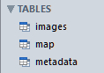
图 数据库表
元数据表用以存储地图瓦片的相关信息，主要包括地图名、地图描述、地图范围、瓦片原点位置、坐标系代码、瓦片格式、瓦片大小、所有缩放级别分辨率集合、所有缩放级别比例尺集合、版本等信息。
元数据表metadata，表结构与示例数据分别如图X和X所示：
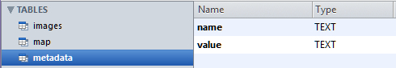
图X 元数据表结构
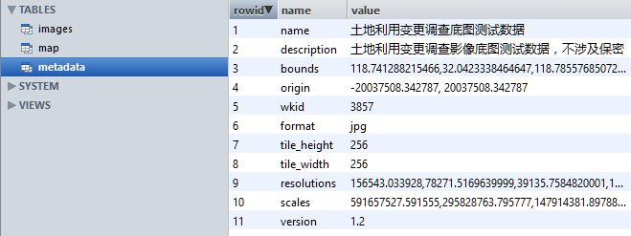
图X 元数据表数据示例
瓦片索引表用以存储定位瓦片数据的行列号以及瓦片ID，支持任意比例尺和分辨率。
瓦片索引表map，表结构与示例数据分别如图X与X所示：
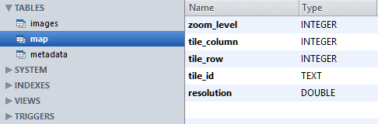
图X 瓦片索引表结构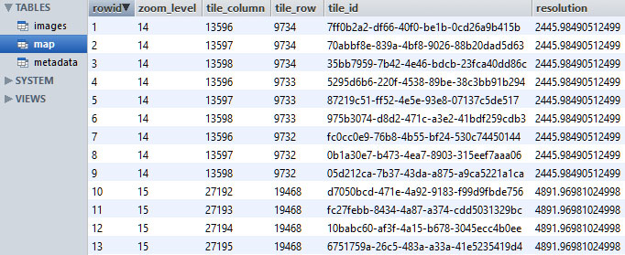
图X 瓦片索引表示例数据
数据表用以存储地图瓦片所对应的地图图片的二进制文件。
数据表images表结构与示例数据如图X与图X所示：
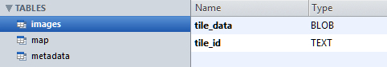
图X 数据表结构
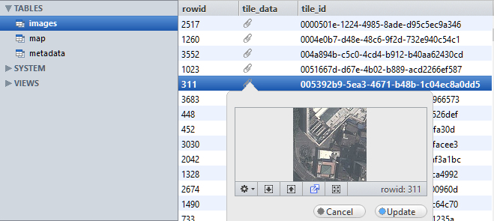
图X 数据表示例数据

4.3.2影像瓦片数据展示
读取元数据表中的瓦片信息，根据瓦片原点位置、瓦片分辨率集合、瓦片比例尺集合、瓦片地图坐标系、瓦片地图范围等信息初始化地图控件参数。
其中，根据行列号进行查找地图瓦片时需要进行行号转换。因为标准MBTiles规范中行列号计算规则符合TMS规范，本文基于标准MBTiles规范改进设计地图瓦片包时已然继承了此项设置，但由于ArcGIS api for Android中有关地图瓦片遵循WMTS规范，所以在使用过程中需要进行行列号转换。具体转换方法为：
监听并重写TiledServiceLayer类中getTile方法，每当地图控件中地图位置或者缩放级别发生改变的时候，地图控件就会根据地图的变化调用getTile方法，并传入当前缩放级别（level）、行号（row）、列号（col），此三项参数均是符合WMTS规范中对于地图瓦片行列号的计算规则，但由于本文当前使用的地图瓦片包中采用了TMS规范进行瓦片组织，如果直接按照系统所提供的行列号、缩放等级参数进行调用相应的瓦片，则会出现调用到错误瓦片的现象。需按照如下计算公式将WMTS规范中行列号、缩放级别转换成TMS规范中行列号及缩放级别，假设新的行列号及缩放级别分别为new row、new col、new level：
new col=col （列号不变）
new level=level （缩放等级不变）
new row=Math.pow(2,level)-1-row
经过转换之后的瓦片即可在地图控件中进行正常显示，如图X所示，局部影像如图X所示：
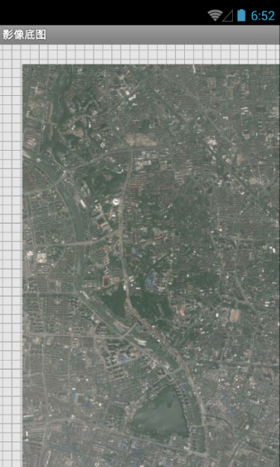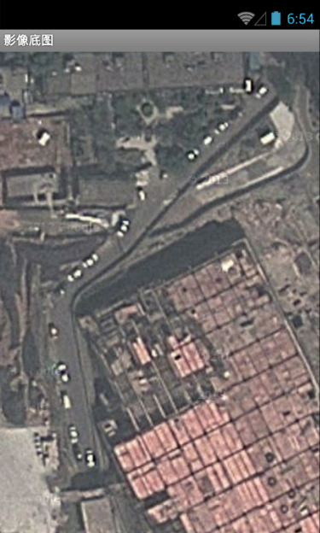
图X 影像图 图X 影像图局部

4.4移动终端矢量空间数据组织与管理
第三章中有关移动终端矢量空间数据组织与管理部分中，已经研究论述了基于四叉树与R树的混合空间索引结构，在逻辑层研究了矢量空间数据的存储结构与操作算法。本部分将结合土地利用变更调查数据，从数据库以及物理存储方面解决矢量空间数据在移动终端的组织与管理问题。

4.4.1矢量空间数据库设计
土地利用数据包括各种地类图斑、线状地物层、零星地物层、地类界线层及相应的属性数据等。主要要素表结构如下所示：

- 地类图斑表结构
地类图斑是土地管理的基本单元，是所有统计计算的基础。地类图斑信息表用以存储地类图斑基本信息，详细表结构如表X所示：
表X 地类图斑表结构
序号 | 字段名称 | 字段代码 | 字段类型
1 | 标识码 | BSM | Int(10)
2 | 要素代码 | YSDM | Char(10)
3 | 图斑预编号 | TBYBH | Char(8)
4 | 图斑编号 | TBBH | Char(8)
5 | 地类编码 | DLBM | Char(4)
6 | 地类名称 | DLMC | Char(60)
7 | 权属性质 | QSXZ | Char(3)
8 | 权属单位代码 | QSDWDM | Char(16)
9 | 权属单位名称 | QSDWMC | Char(60)
10 | 坐落单位代码 | ZLDWDM | Char(16)
11 | 坐落单位名称 | ZLDWMC | Char(60)
12 | 耕地类型 | GDLX | Char(2)
13 | 扣除类型 | KCLX | Char(2)
14 | 扣除地类编码 | KCDLBM | Char(4)
15 | 扣除地类系数 | TKXS | Double
16 | 图斑面积 | TBMJ | Double
17 | 线状地物面积 | XZDWMJ | Double
18 | 零星地物面积 | LXDWMJ | Double
19 | 扣除地类面积 | TKMJ | Double
20 | 图斑地类面积 | TBDLMJ | Double
21 | 批准文号 | PZWH | Char(50)
22 | 变更记录号 | BGJLH | Char(50)
23 | 变更日期 | BGRQ | Date
24 | 变更码 | BGM | Int(10)
- 线状地物表结构
线状地物是指由于其自身特殊性在宽度上不够成图，只能以线的方式进行表述的地物，在空间关系上有可能作为图斑的边界。线状地物表结构用以存储线状地物基本信息，具体表结构如表X所示：
表X 线状地物表结构
序号 | 字段名称 | 字段代码 | 字段类型
1 | 标识码 | BSM | Int(10)
2 | 要素代码 | YSDM | Char(10)
3 | 线状地物预编号 | XZDWYBH | Char(8)
4 | 线状地物编号 | XZDWBH | Char(8)
5 | 地类编码 | DLBM | Char(4)
6 | 地类名称 | DLMC | Char(60)
7 | 权属性质 | QSXZ | Char(3)
8 | 权属单位代码1 | QSDWDM1 | Char(16)
9 | 权属单位名称1 | QSDWMC1 | Char(60)
10 | 权属单位代码2 | QSDWDM2 | Char(16)
11 | 权属单位名称2 | QSDWMC2 | Char(60)
12 | 长度 | CD | Double
13 | 宽度 | KD | Double
14 | 线状地物面积 | XZDWMJ | Double
15 | 线状地物名称 | XZDWMC | Char(60)
16 | 扣除图斑编号1 | KCTBBH1 | Char(8)
17 | 扣除图斑权属单位代码1 | KCTBDWDM1 | Char(16)
18 | 扣除图斑编号2 | KCTBBH2 | Char(8)
19 | 扣除图斑权属单位代码2 | KCTBDWDM2 | Char(16)
20 | 扣除比例 | KCBL | Double
21 | 变更记录号 | BGJLH | Char(20)
22 | 变更日期 | BGRQ | Date
23 | 变更码 | BGM | Int(10)

- 零星地物表结构
零星地物是指不够上图面积的微小地块，在图中以点的方式进行表述，面积通过调查者提供，而不通过面积量算。零星地物表结构用以存储零星地物的基本信息，具体表结构如表X所示：
表X 零星地物表结构
序号 | 字段名称 | 字段代码 | 字段类型
1 | 标识码 | BSM | Int(10)
2 | 要素代码 | YSDM | Char(10)
3 | 地类编码 | DLBM | Char(4)
4 | 地类名称 | DLMC | Char(60)
5 | 权属单位代码 | QSDWDM | Char(16)
6 | 权属单位名称 | QSDWMC | Char(60)
7 | 权属性质 | QSXZ | Char(2)
8 | 坐落图斑编号 | ZLTBBH | Char(8)
9 | 面积 | MJ | Double
10 | 变更码 | BGM | Int(10)
- 地类界线表结构
地类界线实际为图斑边界，用于将土地利用数据转换为国家标准VCT数据格式时进行空间拓扑使用，可以使用软件根据图斑等要素进行自动生成。地类界线表用以存储地类界线的基本信息，具体表结构如表X所示：
序号 | 字段名称 | 字段代码 | 字段类型
1 | 标识码 | BSM | Int(10)
2 | 要素代码 | YSDM | Char(10)
3 | 地类界线类型 | DLJXLX | Char(2)
4 | 变更码 | BGM | Int(10)

4.4.2矢量空间数据物理存储
开放地理空间联盟（OGC）针对几何对象的存储制定了两种不同的规范：WKT（Well-known Text）以及WKB（Well-known Binary）。
WKT通过文本来描述几何对象，而WKB通过序列化的字节对象来描述几何对象。WKB比WKT在存储几何对象中更加紧凑，本文选择参照WKB规范在移动终端设备存储矢量空间数据。
WKB关于空间对象的组织如下：
Point {
double x;
double y;
};
LinearRing {
uint32 numPoints;
Point points[numPoints];
}
enum wkbGeometryType {
wkbPoint = 1,
wkbLineString = 2,
wkbPolygon = 3,
wkbMultiPoint = 4,
wkbMultiLineString = 5,
wkbMultiPolygon = 6,
wkbGeometryCollection = 7
};
enum wkbByteOrder {
wkbXDR = 0,
wkbNDR = 1
};
WKBPoint {
byte byteOrder;
uint32 wkbType;
Point point;
}
WKBLineString {
byte byteOrder;
uint32 wkbType;
uint32 numPoints;
Point points[numPoints];
}
WKBPolygon {
byte byteOrder;
uint32 wkbType;
uint32 numRings;
LinearRing rings[numRings];
}
WKBGeometry {
union {
WKBPoint point;
WKBLineString linestring;
WKBPolygon polygon;
WKBGeometryCollection collection;
WKBMultiPoint mpoint;
WKBMultiLineString
mlinestring;
WKBMultiPolygon mpolygon;
}
};
Point(1,1)利用WKB格式进行存储为：
0101000000000000000000F03F000000000000F03F
这个2进制流可以按照WKBPoint的结构进行拆分：
Byte order : 01
WKB type : 01000000
X : 000000000000F03F
Y : 000000000000F03F
byte order要么为0，要么为1，0为使用little-endian编码(NDR)，1为使用big-endian编码(XDR)。
WKB type 是几何类型，在wkbGeometryType中定义. 值为1-7，分别对应 Point, LineString, Polygon, MultiPoint, MultiLineString, MultiPolygon, and GeometryCollection.
鉴于SQLite数据库在移动终端优秀的表现，本文在进行矢量空间数据存储时依旧选择使用SQLite作为空间数据的存储数据库，数据存储结构如图X所示：
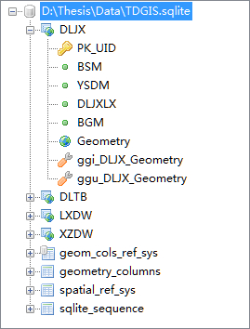
图X 矢量空间数据存储结构

4.4.3矢量空间数据操作
移动GIS在土地利用变更调查中最主要的功能是在移动终端完成空间数据的采集、处理、存储，从而提高外业调查的工作效率。在此过程中，移动GIS需提供对图斑的新建、删除、边界调整、属性修改以及合并、分割图斑等较复杂空间操作功能。
本文借助于ArcGIS api for Android提供的GIS基本功能，根据上一章节中所述及的基于QR树的空间索引理论以及本章节上一部分中提到的矢量空间数据物理存储方法，实现了土地利用变更调查外业数据采集处理的原型系统。
- 新建图斑

图X 新建图斑
通过提示用户选择绘制的类型点、线、面，触发不同的事件监听。绘制点，直接监听触屏操作，将点击处经过屏幕坐标到地理坐标的转换绘制点对象；绘制线，监听触屏第一个点，设置为startPoint，同时新建Polyline对象，将以后绘制的每个点加入线对象中，直至绘制完成；绘制面，同样监听触屏的第一个点，设置为startPoint，同时新建Polygon对象，将以后绘制的每个点加入面对象边界线中，绘制结束后，调用onDragPointerUp事件监听，完成面对象的绘制。
- 删除图斑

图X 删除图斑
图斑删除只处理为逻辑上的删除操作，将需要删除图斑的相应变更码修改为删除代码，并不直接对图斑进行物理删除。
- 图斑属性修改

图X 图斑属性修改
图斑属性修改过程中，利用GraphicsLayer中的getGraphicIDs(float x,float y,int tolerance)方法获取所需修改图斑及其属性信息，由于目前arcgis for Android中Graphic对象为提供直接修改属性的接口，需通过GraphicsLayer中的updateGraphic(int id,Map<String,object>attributes)方法更新相应Graphic即相应图斑的属性。
- 图斑界限调整

图X 图斑界限调整
通过修改图斑节点位置来达到图斑界限调整的目的，点击所需调整图斑的节点，利用GeometryEngine.getNearestVertex()得到图斑上距离点击处最近的节点，并返回一个Proximity2DResult对象，通过这个对象查找该节点的索引位置，利用setPoint(int index,Point point)更新节点位置，最终完成图斑界限的调整。
- 图斑分割

图X 图斑分割
通过在需分割图斑之上画线的方式指定分割位置，由于ArcGIS api for Android目前在移动终端提供的功能较为基础，较为复杂的空间操作仍需自行实现。根据分割点或线相对于原有图斑所有节点的位置关系，重新分配原有图斑的节点，对于面状图斑则按照分割线将图斑分为多个部分，对于线状图斑则按照分割点将线状图斑打断。
- 图斑合并

图X 图斑合并
通过读取需合并图斑的所有节点，将所有节点重新构造Graphic对象并在构造函数中继承指定图斑的相应属性，完成两个或多个图斑的合并。

4.5土地利用变更数据更新
土地利用数据更新通过移动GIS原型系统同步模块完成，将存储于嵌入式数据库SQLite中的矢量离线空间数据以及部分业务离线数据，按照土地利用数据更新机制，导出为现有土地数据管理软件所支持的增量数据包。本文以导出ArcGIS支持的Geodatabase数据包为例研究土地利用数据更新流程。
（1）数据转换
由于本文使用符合OGC标准的WKB矢量存储标准，在与其他GIS系统进行数据更新时首先需要进行数据转换，将WKB格式的矢量空间数据转换为Geodatabase数据，分别将wkbPoint、wkbLineString、wkbPolygon转换为对应的IPoint、IPolyline、IPolygon。
（2）数据更新
图X 日期选择
图X 导出数据

4.6本章小节
本章在前文的研究基础之上，设计实现了基于Android平台的土地利用变更调查数据采集原型系统，从系统开发实现的角度验证了前文所提面向土地利用变更调查移动GIS的关键技术。

